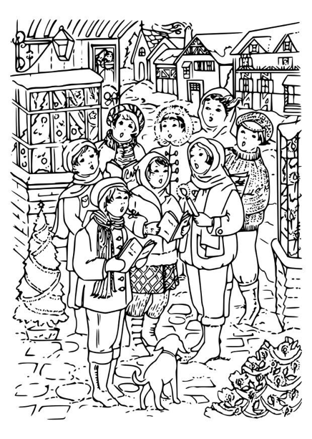
„Offene Türen im Advent“ in Stapel
Auch in diesem Jahr öffnen Stapeler Familien ihre Türen und Tore, um gemeinsam mit Nachbarn und Freunden Advent zu feiern.
Eine geschmückte Zahl im Fenster oder an der Tür zeigt, hier wohnt ein Gastgeber.
Die Treffen beginnen, von den Gastgebern individuell festgelegt, zwischen 17.30 Uhr und 18.30 Uhr und dauern ca. 30-45 Min. Das Lied „Der Mond ist aufgegangen“, vom Gastgeber angestimmt, beendet das Zusammensein.
Das Veranstalterteam hofft besonders auch auf junge Familien, NeubürgerInnen und natürlich auf viele GastgeberInnen aus den letzten Jahren.
Eine Geschichte, ein Gedicht und Lieder lassen Weihnachtsvorfreude aufkommen, und bei einem warmen Getränk wird geklönt. Liederhefte und Punschkocher werden vom Veranstaltungsteam gestellt.
Die Gäste werden gebeten, zu den Treffen einen Becher mitzubringen.
An den Adventssonntagen gibt es im Anschluss an den Gottesdienst um 11Uhr in der St. Katharinen - Kirche warme Getränke, Kekse und Zeit, um miteinander ins Gespräch zu kommen.

Wer gerne Gastgeber sein möchte, auch Teams aus mehreren Familien oder Einzelpersonen, meldet sich bitte bis zum 16. November 2025 mit Namen, Adresse, Terminwunsch und Uhrzeit unter der Mobilnummer 0151-207 608 57, gerne auch per whats app.
Der Veranstaltungsplan wird in den Printmedien und auf den Homepages der Gemeinde Stapel, der Kirchengemeinde Stapelholm und dem Förderverein St. Katharinenkirche bekannt gegeben.

Auf eine schöne Adventszeit in Stapel freut sich
das „Offene Türen im Advent“ – Team
des Fördervereins St. Katharinenkirche e.V.

